José Miguel Viñas, meteorólogo de Meteored España, explica
Los "trenes de olas de calor": la nueva realidad en España analizada por Meteored
- Las olas de calor son cada vez más intensas, frecuentes y persistentes, y comienzan a encadenarse con apenas tregua entre un episodio y otro

- El calentamiento global y los cambios en la circulación atmosférica se perfilan como algunos de los principales factores detrás de este nuevo patrón de calor extremo

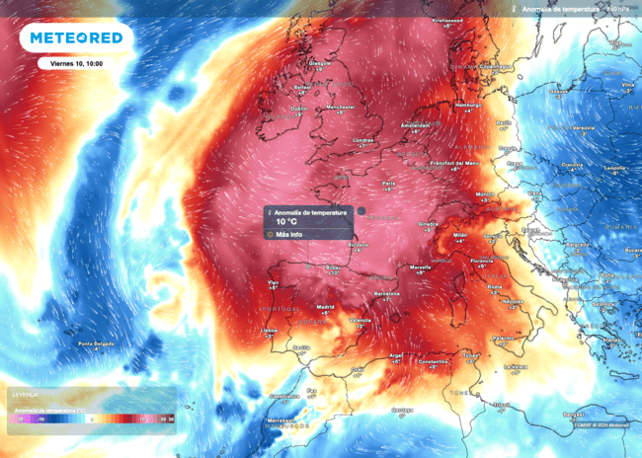
Este verano, Europa está encadenando una ola de calor tras otra con anomalías de temperaturas extraordinarias. Fuente: Meteored España.

Madrid, 9 de julio de 2026. Las olas de calor son cada vez más intensas, más frecuentes y más duraderas, y se consolidan como uno de los efectos más visibles del cambio climático. Según José Miguel Viñas, experto de Meteored España, a este fenómeno se suma un nuevo patrón conocido como los "trenes de olas de calor", una sucesión de episodios de temperaturas extremas con escaso margen de recuperación entre ellos, que está marcando los veranos recientes.
Análisis de José Miguel Viñas, meteorólogo de Meteored España
Pero, ¿qué es esta nueva realidad climática? Las olas de calor siempre han formado parte de los veranos españoles, pero su comportamiento ha cambiado de forma significativa en las últimas décadas. Aunque los episodios de temperaturas extremas no son nuevos, ahora son más persistentes, intensos y frecuentes.
En zonas del interior de la mitad sur peninsular, especialmente en Andalucía, superar los 40 ºC era antes un hecho puntual durante unos pocos días al año. Sin embargo, estas temperaturas se están convirtiendo en algo habitual, acompañadas además de noches tórridas en las que los termómetros apenas descienden de los 25 ºC, dificultando el descanso y evidenciando un cambio en el patrón climático.
Olas de calor cada vez más frecuentes e intensas
Más allá de la percepción ciudadana, los registros meteorológicos confirman que las olas de calor son hoy más intensas y se producen con una frecuencia cada vez mayor. Además, estos episodios tienden a encadenarse, dejando muy poco margen de recuperación entre uno y otro.
Esta nueva dinámica ha dado lugar al concepto de "trenes de olas de calor", un término que describe la sucesión de varios episodios de calor extremo, de forma similar a como se habla de los "trenes de borrascas" cuando varias depresiones se suceden en un corto periodo de tiempo.
La transformación de las olas de calor
El aumento de la intensidad y la persistencia de las olas de calor ha situado este fenómeno en el centro de la investigación científica. Europa es una de las regiones más afectadas y la principal explicación apunta al calentamiento global, que favorece episodios de calor extremo cada vez más frecuentes e intensos.
Además del calentamiento global, la circulación atmosférica también influye en este nuevo patrón de las olas de calor. Los científicos investigan el papel de los bloqueos atmosféricos, la alteración del chorro polar y otros factores, como la "mancha fría" del Atlántico Norte o la reducción de aerosoles contaminantes, que podrían estar intensificando estos episodios de calor extremo.
 Síguenos en Telegram y en nuestro canal de Whatsapp
Amplía información con el artículo completo en:
El meteorólogo José Miguel Viñas: "Creo que debemos empezar a hablar de trenes de olas de calor en España"
 | Samuel Biener  Climatólogo de Meteored |  | José Miguel Viñas  Meteorólogo de Meteored. |  |  | Francisco Martín  Coordinador de la RAM.
+ Expertos de Meteored
Para concertar entrevistas:  Actitud de Comunicación  91 302 28 60 |  |  |  | virginia.ayala@actitud.es

Sobre Meteored
Meteored se ha convertido en uno de los proyectos líderes sobre información meteorológica a nivel mundial con más de 20 años de experiencia. Actualmente nuestras predicciones, modelos y noticias se ofrecen por todo el mundo a través de distintos medios y plataformas. Debido a nuestra experiencia, calidad y dedicación, millones de personas confían en nosotros para planificar su día a día.
Meteored cuenta, además, con un equipo de redacción internacional, ubicado en varios países del mundo. Nuestros expertos en meteorología se encargan de mantenernos informados sobre los acontecimientos meteorológicos más importantes de hoy, así como de ilustrarnos y explicarnos las situaciones más significativas que están por llegar.

